Collège A.Lejeune 3ème
Exercices de groupe

Exercice 1 :
Entoure la bonne réponse pour chaque question.
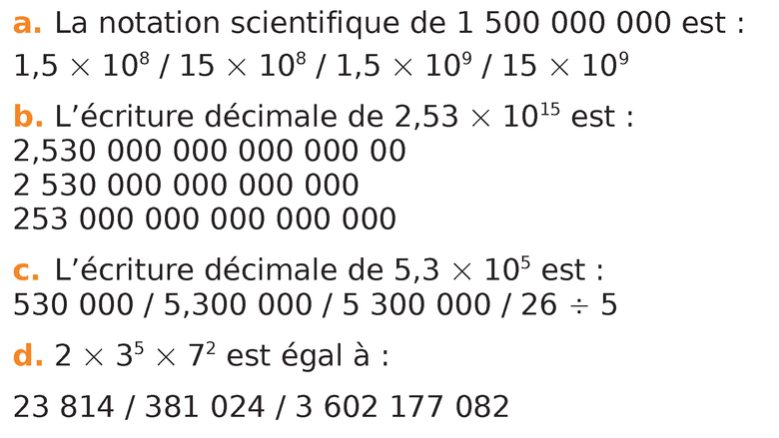
Exercice 2 :
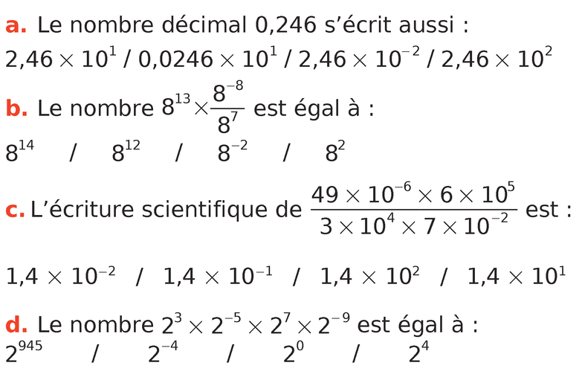
Pour chaque affirmation, entoure la bonne réponse.
Exercice 3 :
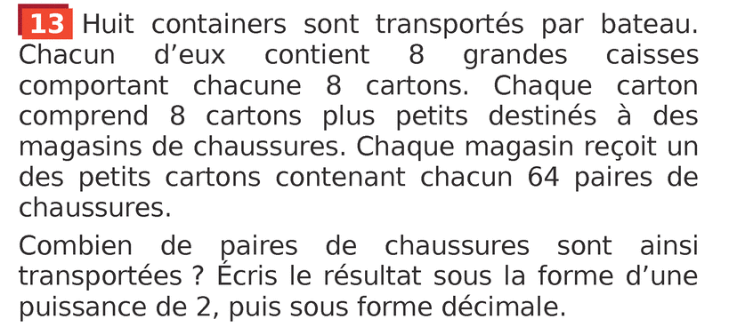
Exercice 4 :
Traduis chaque phrase par une égalité.
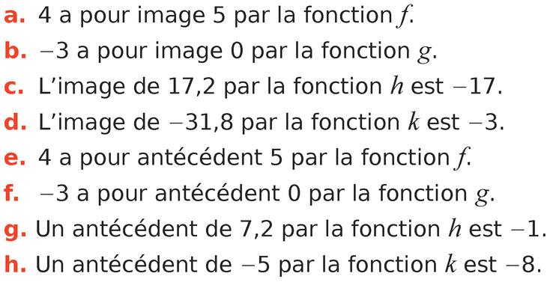
Exercice 5 :
On considère une fonction h qui à tout nombre associe la moitié de ce nombre.
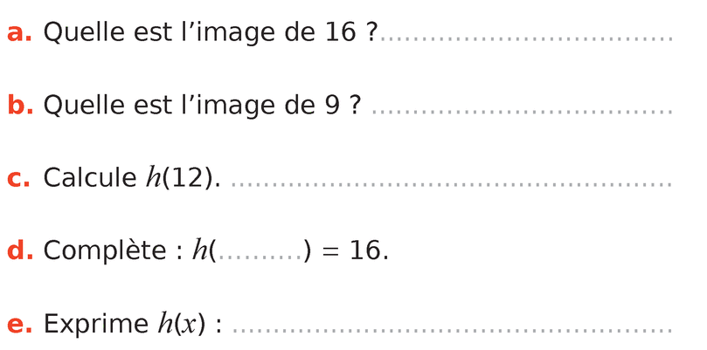
Exercice 6 :
Soit la fonction k qui à tout nombre associe son inverse.
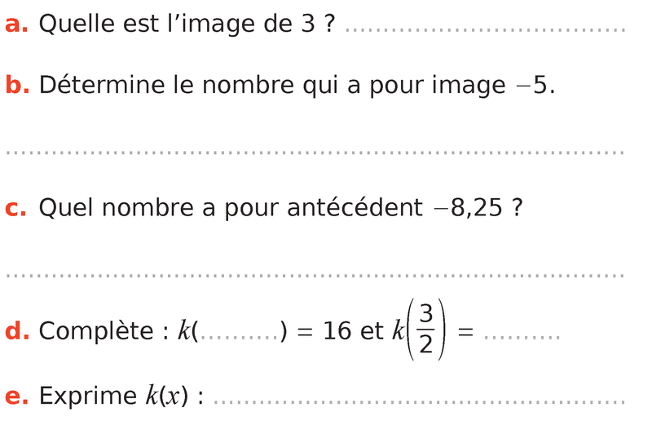
Exercice 7 :
Vous venez de plaquer l’ex-amour de votre vie ! Vous l’abandonnez sur la jetée (altitude de ses yeux humides : 4 m) et ramez irrésistiblement vers le large (altitude de vos yeux impitoyables : 1m).
à quelle distance du rivage (mesurée comme si vous marchiez sur l’eau) échapperez-vous à son regard déchirant, en disparaissant de son horizon ?

